Министерство науки и высшего образования Российской Федерации  
Федеральное государственное бюджетное образовательное учреждение высшего образования

ТОМСКИЙ ГОСУДАРСТВЕННЫЙ УНИВЕРСИТЕТ СИСТЕМ УПРАВЛЕНИЯ И РАДИОЭЛЕКТРОНИКИ (ТУСУР)

Кафедра компьютерных систем в управлении и проектировании (КСУП)

ЗНАКОМСТВО С КОНЦЕПТУАЛЬНЫМ ПРОЕКТИРОВАНИЕМ

ПРЕДМЕТНОЙ ОБЛАСТИ (ПО)

Индивидуальное задание №1  
по дисциплине  
 «Основы разработки баз данных»

|  |  |
| --- | --- |
| _____________  (оценка) | Обучающийся гр. 571-2 _____________    К.В. Вьюгин  (подпись) (И.О. Фамилия) _____________  (дата) Руководитель:  Преподаватель           (должность, ученая степень, звание) ___________ Р. Е. Коломников  (подпись) (И.О. Фамилия) _____________  (дата) |

Томск 2023

Оглавление

Введение 3

1 Основная часть 4

1.1 Выбрать тему ПО и утвердить ее у преподавателя 4

1.2 Неформально описать ПО на повествовательном языке 4

1.3 Функциональная модель ПО в методологии IDEF0 до внедрения АС 6

1.4 Функциональная модель ПО в методологии IDEF0 после внедрения АС 7

1.5 Концептуальная информационная модель данных для ПО 8

Заключение 10

# Введение

Цель работы: Знакомство с концептуальным проектированием предметной области (ПО).

Задачи:

1. Выбрать тему ПО и утвердить ее у преподавателя.
2. Неформально описать ПО на повествовательном языке.
3. Описать ПО в методологии функционального моделирования IDEF0 (построить функциональную модель).
   1. Выделить бизнес-процессы ПО, определить входы и выходы;
   2. Определить взаимосвязь между бизнес-процессами;
   3. Выбрать приемлемый уровень декомпозиции функциональной модели;
   4. Графически представить функциональную модель ПО в методологии IDEF0.
   5. Графически представить функциональную модель ПО в методологии IDEF0 после внедрения автоматизированной системы.
4. Построить концептуальную информационную модель данных для ПО.
   1. Определить основные объекты ПО и их характеристики (атрибуты);
   2. Определить связи между объектами ПО;
   3. Графически представить концептуальную информационную модель данных.

# 1 Основная часть

# 1.1 Выбрать тему ПО и утвердить ее у преподавателя

Выбран 5 вариант: создать программную систему, предназначенную для работников приемной комиссии высшего учебного заведения. Она должна обеспечивать хранение, просмотр и обработку сведений об абитуриентах.

# 1.2 Неформально описать ПО на повествовательном языке

Пусть требуется создать программную систему, предназначенную для работников приемной комиссии высшего учебного заведения. Она должна обеспечивать хранение, просмотр и обработку сведений об абитуриентах. Результатом работы приемной комиссии должен быть приказы о зачислении в ВУЗ.

Приемная комиссия получает данные абитуриентов:

1. Заявление на поступление;
2. Документ, удостоверяющий личность и гражданство;
3. Документ о предыдущем образовании;
4. СНИЛС, если есть;
5. Военный билет, если есть;
6. Документы, подтверждающие особые права на поступление;
7. Информация о результатах ЕГЭ;
8. Заявление на приём и согласие на обработку данных;
9. Договор о целевом обучении для поступающих на целевое;
10. Документы, подтверждающие индивидуальные достижения;
11. Фото;
12. Медицинская справка.

Далее данные проверяют (так как они могут быть не актуальными или поддельными) и укомплектовывают данные абитуриентов по личным папкам (личное дело). Если же все верно, то далее составляют рейтинговые списки, считая баллы абитуриентов, в учет должны идти все дополнительные сведения, предоставленные абитуриентом (индивидуальные достижения). Далее проводится конкурсный отбор, берут определенное количество абитуриентов с лучшими баллами - бюджетников, определенное количество платников, целевиков и льготников. После конкурса, ВУЗ ожидает согласие на зачисление от абитуриента и на основании этого, составляются приказы о зачислении абитуриентов в ВУЗ.

Пусть требуется разработать информационную систему для автоматизации приема в ВУЗ. Система должна предусматривать внесение данных абитуриента в общую базу данных, информация в которой, будет автоматически проверяться, сразу будет считаться общий балл с учетом индивидуальных достижений. Так же система будет сразу сортировать данные и хранить, защищая от утечек и взломов. С помощью такой системы, можно проводить конкурс в пару кликов, так как при добавлении в данные абитуриента, согласия на зачисление, он будет сразу появляться в новом рейтинге, где пройдет конкурс среди согласных. Каждый абитуриент имеет свой уникальный номер, по которому данные о нем в базе ищутся моментально.

Система должна быть общей, чтобы абитуриент не смог подать заявление на зачисление в несколько ВУЗов, тем самым не будет ситуаций, когда за одним человеком закреплено два и более места в разных ВУЗах страны.

# 1.3 Функциональная модель ПО в методологии IDEF0 до внедрения АС

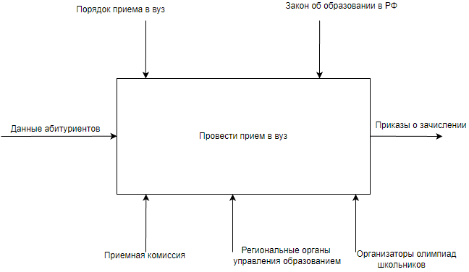

Рисунок 1.1 – Модель черного ящика до внедрения АС

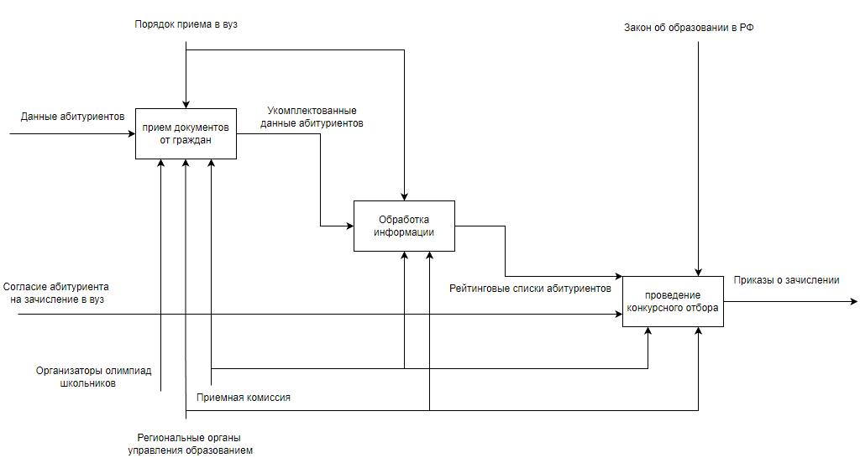

Рисунок 1.2 – Диаграмма декомпозиции до внедрения АС

Система приема в ВУЗ состоит из трех функциональных блоков:

* Прием документов от абитуриентов
* Обработка информации
* Проведение конкурсного отбора

Абитуриент приезжает в приемную комиссию ВУЗа и отдает все необходимые документы. Члены приемной комиссии забирают документы создают личное дело абитуриента.

Далее данные проверяют на подлинность и вносятся в журнал. После этого создаются рейтинговые списки на основе баллов за экзамены, также в учет идут индивидуальные достижения абитуриента. Списки сортируют по убыванию баллов.

Далее проводится конкурсный отбор, берут определенное количество абитуриентов с лучшими баллами - бюджетников, определенное количество платников, целевиков и льготников. После конкурса, ВУЗ ожидает согласие на зачисление от абитуриента и на основании этого, составляются приказы о зачислении абитуриентов в ВУЗ.

# 1.4 Функциональная модель ПО в методологии IDEF0 после внедрения АС

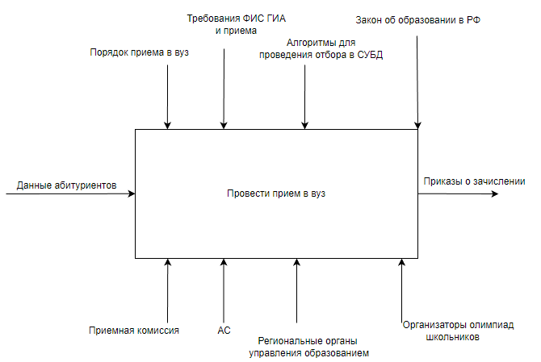

Рисунок 1.3 – Модель черного ящика после внедрения АС

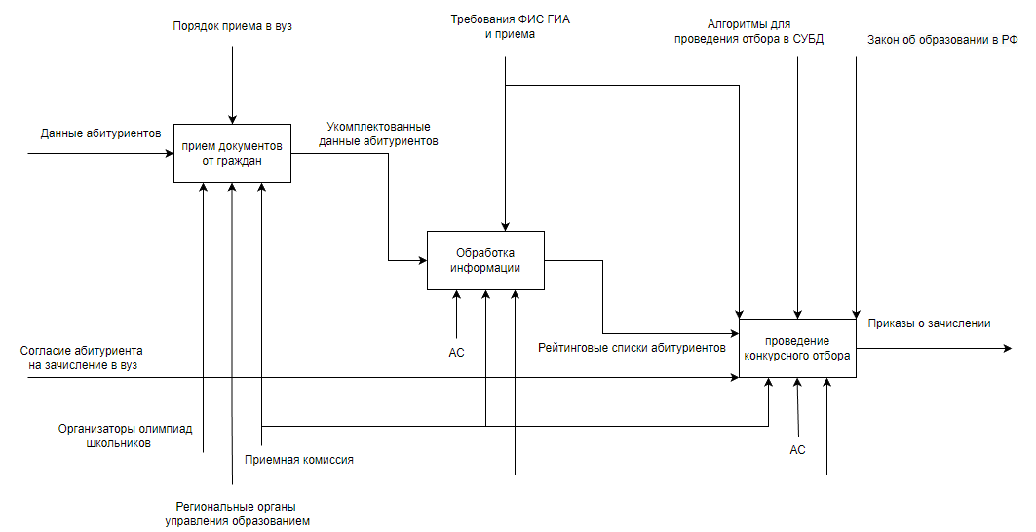

Рисунок 1.4 – Диаграмма декомпозиции после внедрения АС

Теперь за обработку информации и проведение конкурсного отбора отвечают база данных и алгоритмы. Для каждого абитуриента будет место в списке, которое записано в базе.

# 1.5 Концептуальная информационная модель данных для ПО

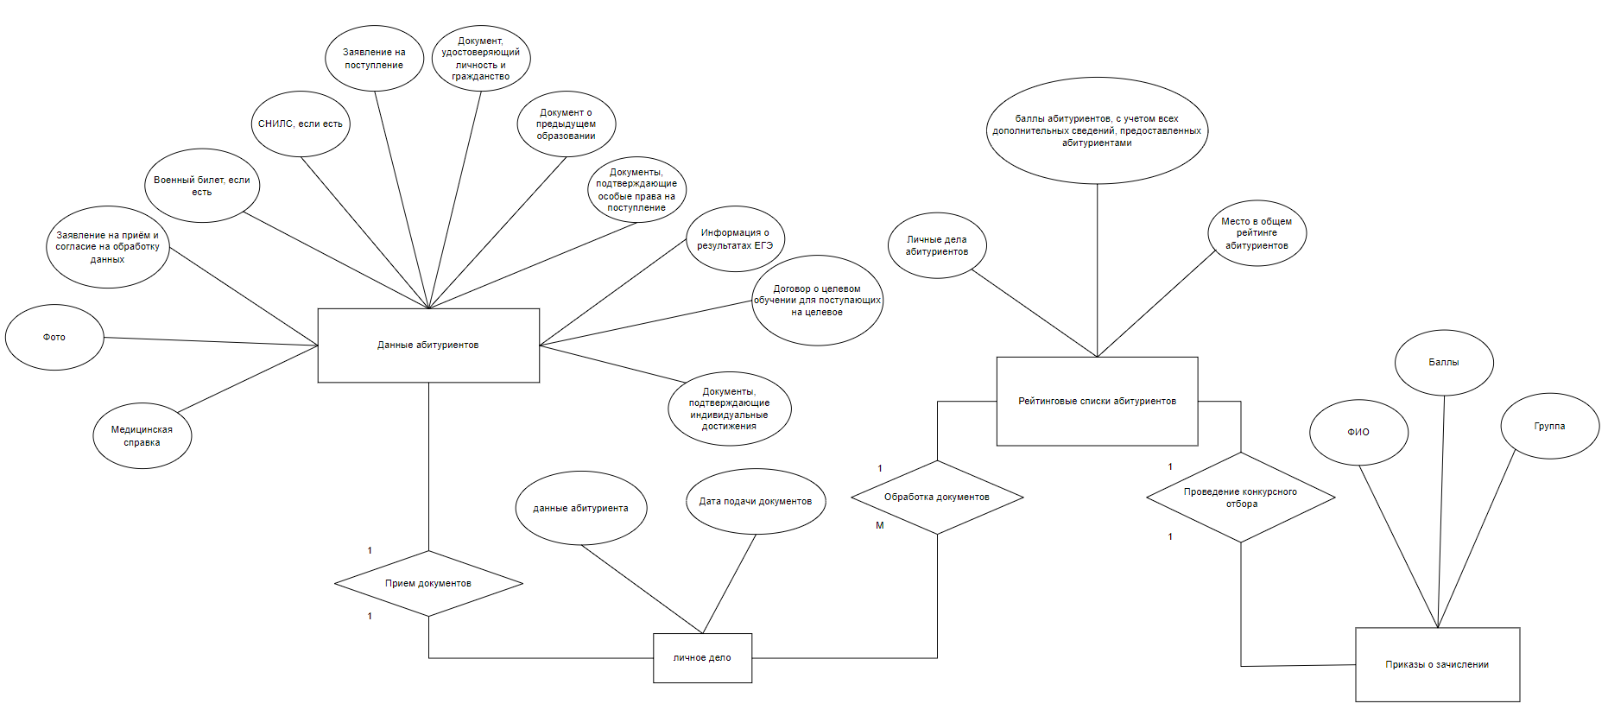

Рисунок 1.5 – Диаграмма декомпозиции после внедрения АС

Основные блоки ПО (приема в вуз):

* Данные абитуриентов
* Личное дело
* Рейтинговые списки абитуриентов
* Приказы о зачислении

# Заключение

В данной работе я познакомился с концептуальным проектированием предметной области, а именно: научился неформально описывать предметную область, строить функциональные модели по методологии IDEF0, а так же научился составлять концептуальную информационную модель данных для предметной области.